申请操作流程（电脑端）
- 输入学生端地址: http://jsxszzjse.edu.cn/pros/identity/indexg-jzz.action，回车，在出现的登录页面输入身份证号、密码及验证码，点击登录，进入主页。
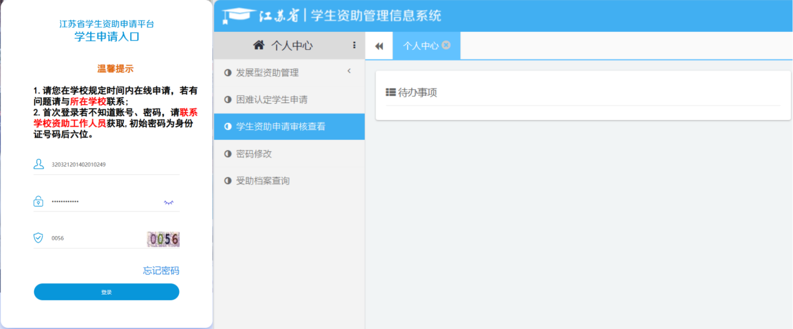

- 点击[困难认定学生申请] 菜单，在出现列表页面点击新增按钮，进入信息填写页面。
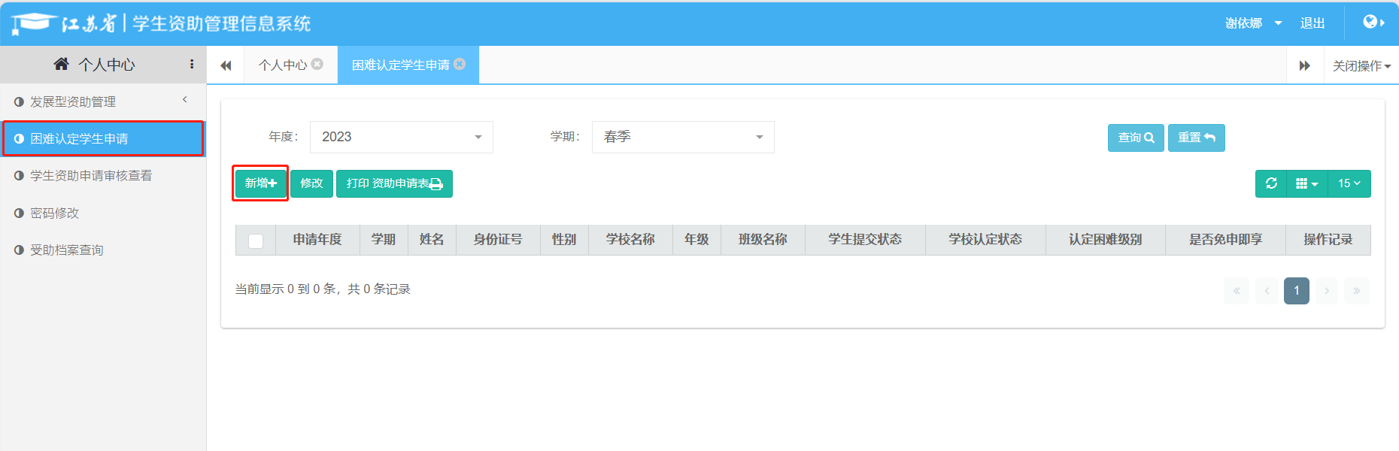
非特殊困难学生困难认定学生申请流程：（3-9）
- 填写学生基本信息、学生学校信息、本学年申请资助项目及个人健康状况证明材料上传 (非必选，仅供佐证)，填写完成点击下一步。
注:若学生基本信息已经在特困库中登记，学生学校信息系统会自动查询，无需手动输入。
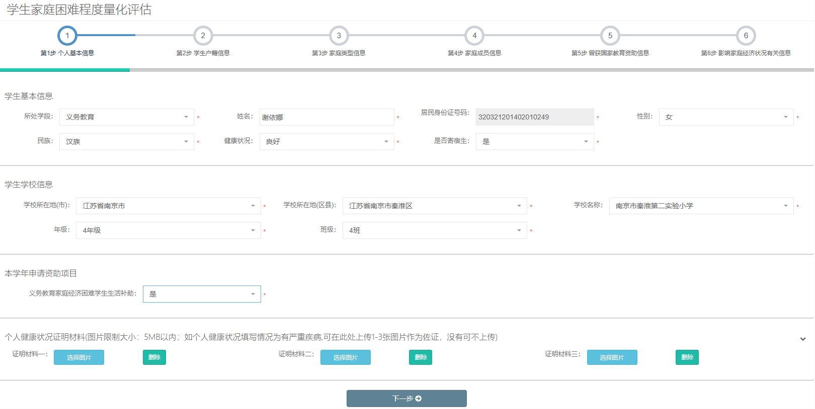

- 填写学生户籍信息，填写完成点击下一步。
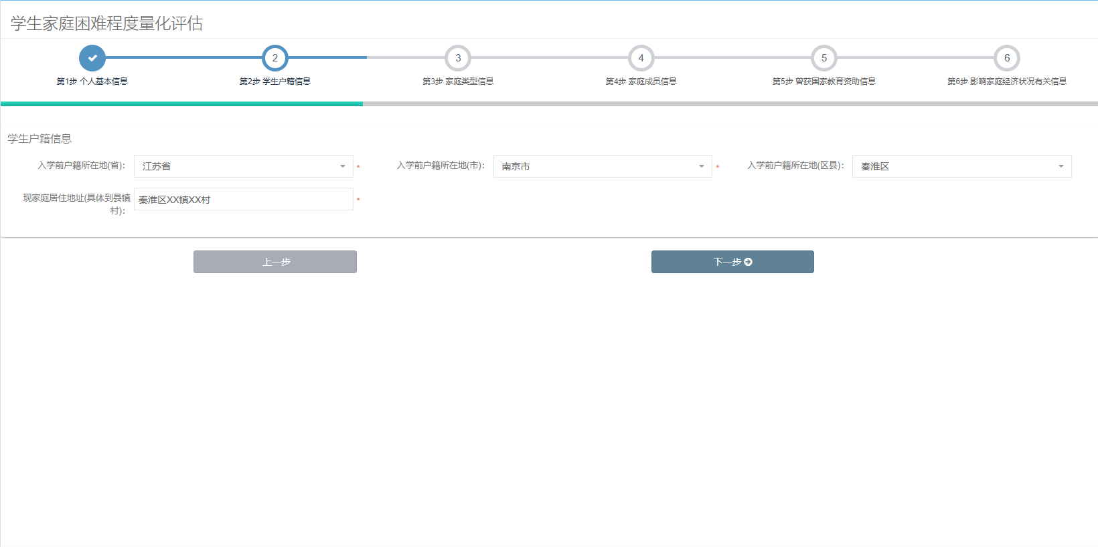
- 填写学生家庭类型信息，填写完成点击下一步。
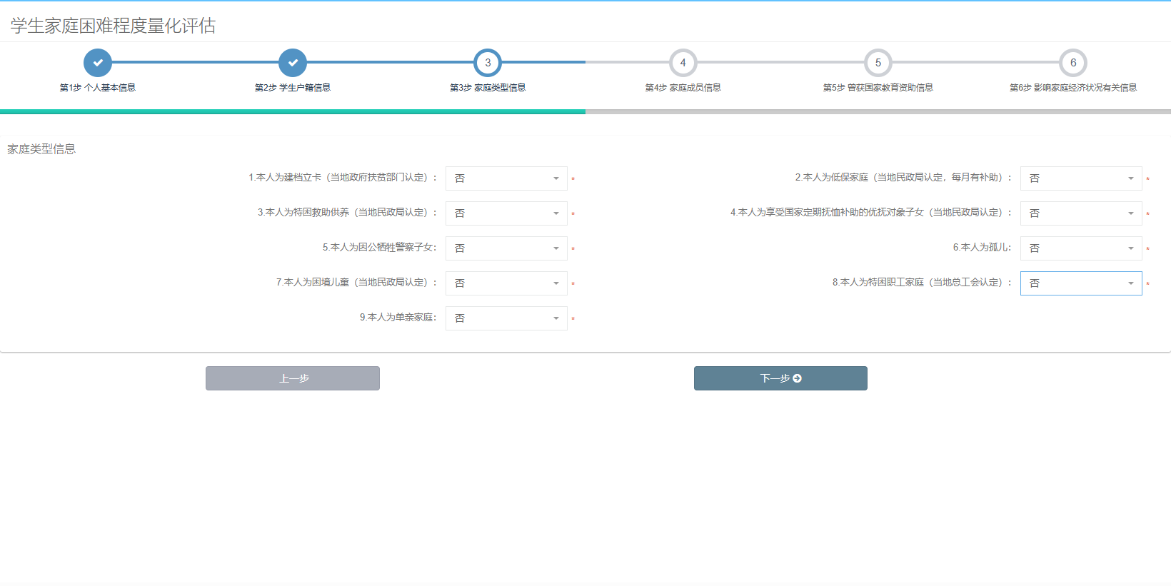

- 填写学生家庭成员信息、职业及年收入情况、健康状况、联系方式，上传相应的健康证明材料（非必须），填写完成点击下一步。
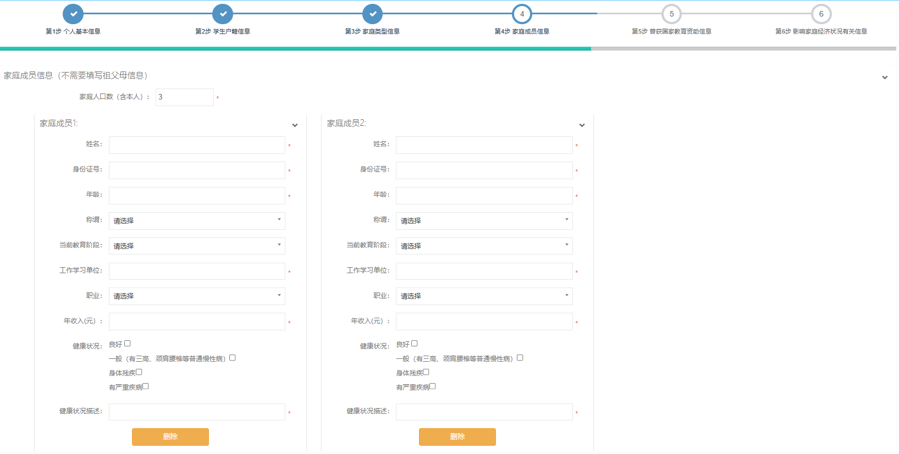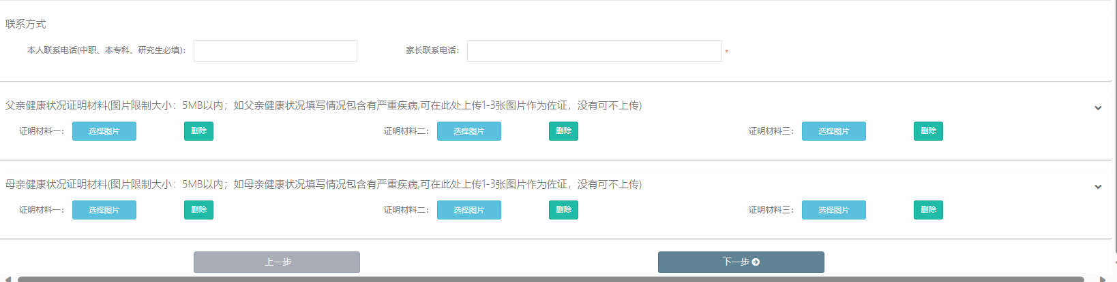
- 填写曾获国家教育资助信息，填写完成点击下一步。
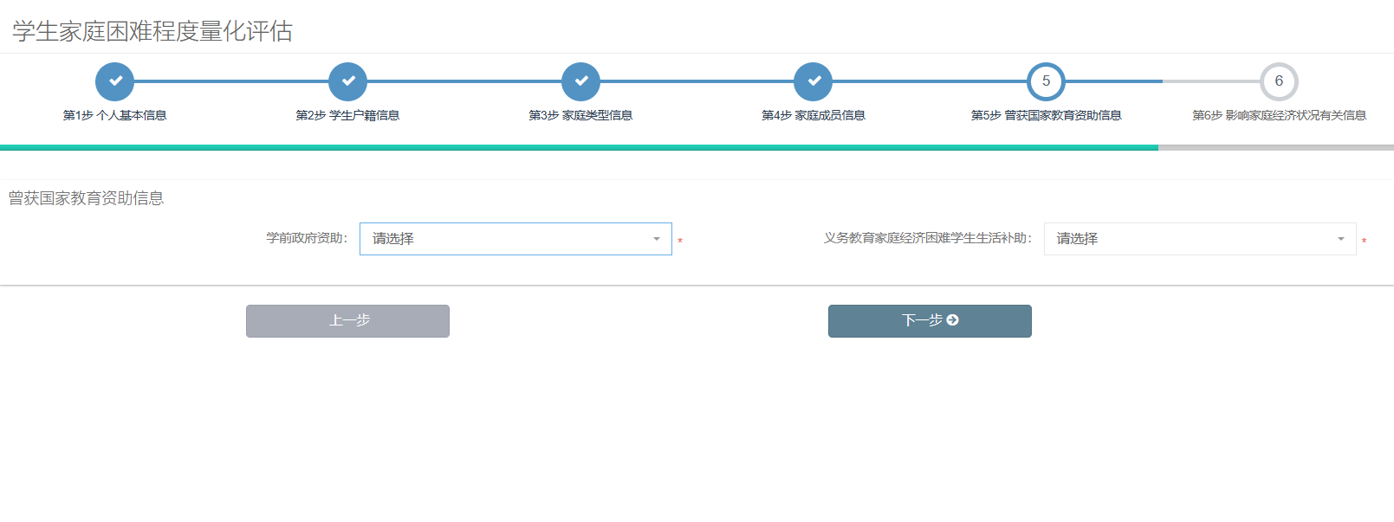

- 填写家庭经济情况（近三年受自然灾害情况、近三年意外损失情况、负债情况、家庭住房情况、拥有私家车情况、家庭大额支出、家庭收入来源），上传相关情况证明材料并填写自定义采集信息（非必须），填写完成点击保存。
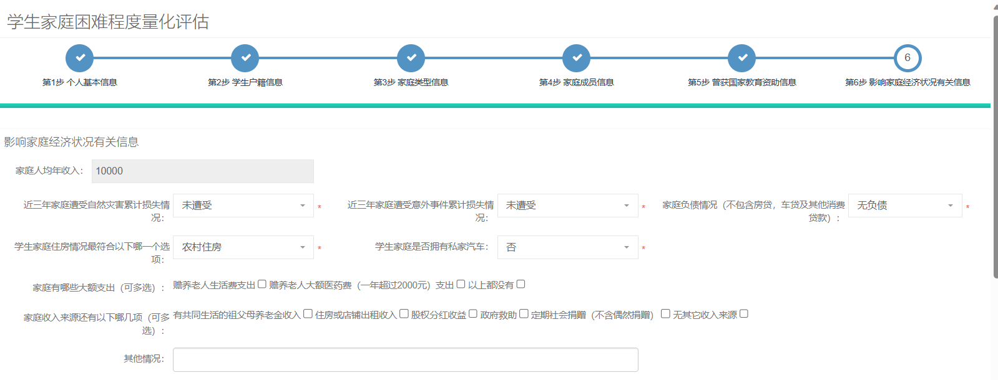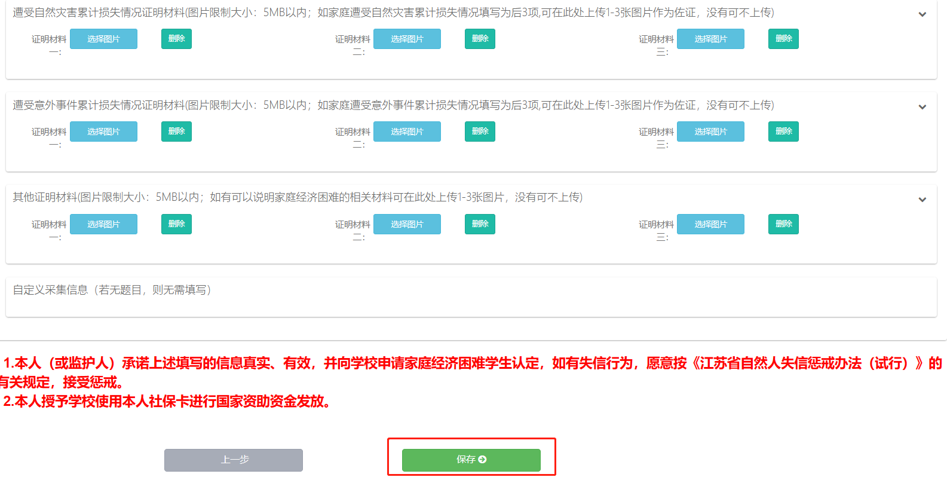
- 填写完成并保存后回到列表页，确认信息无误后，在列表页勾选数据，点击提交按钮提交申请表。
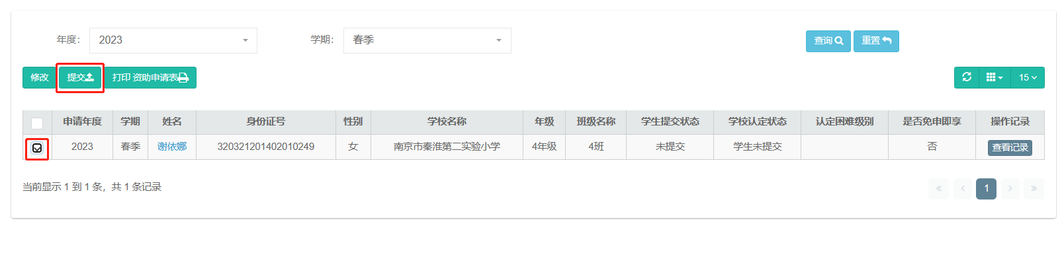

特殊困难学生困难认定学生申请流程（免申即享）：（10）

- 填写学生基本信息、学生学校信息、学生户籍信息，点击确定后完成申请。

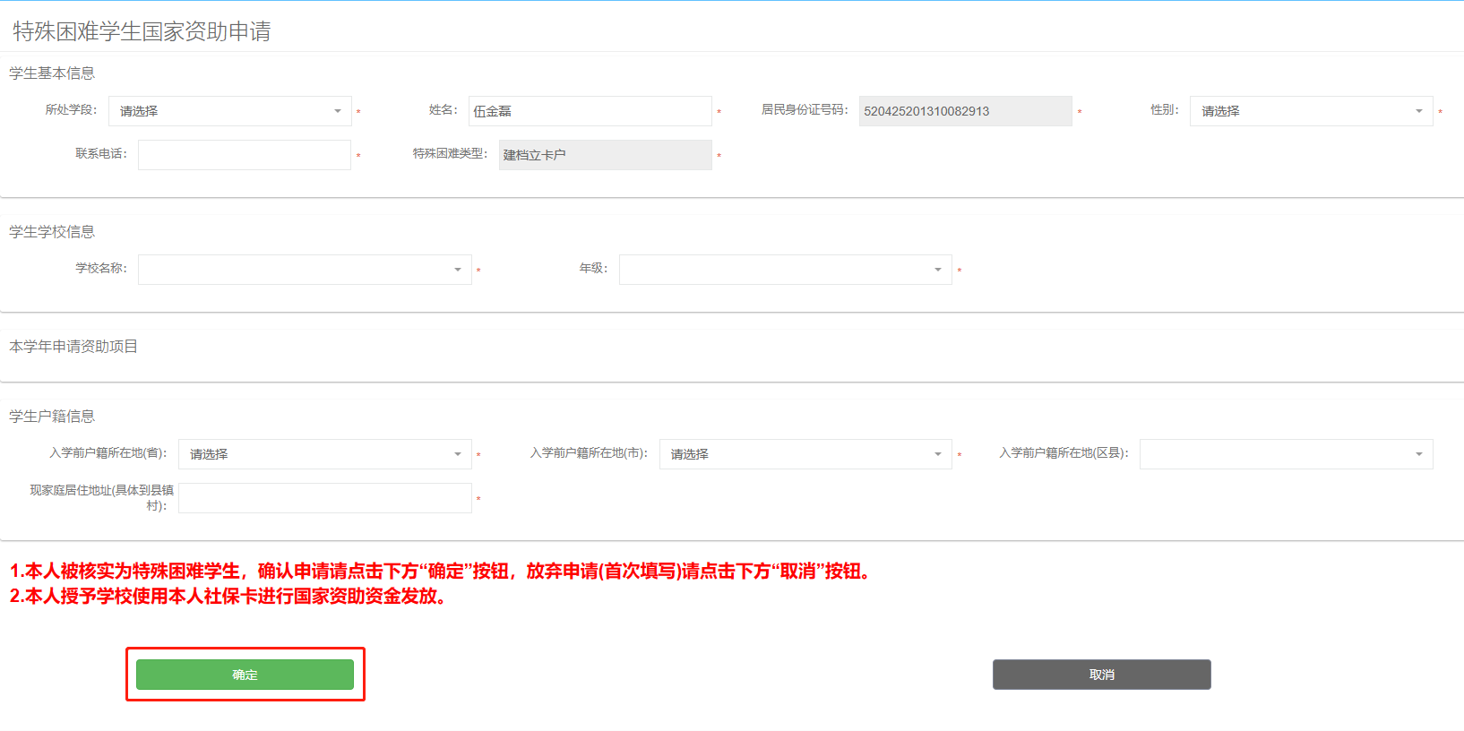

申请操作流程（公众号）
- 微信搜索并关注“江苏学生资助”公众号。
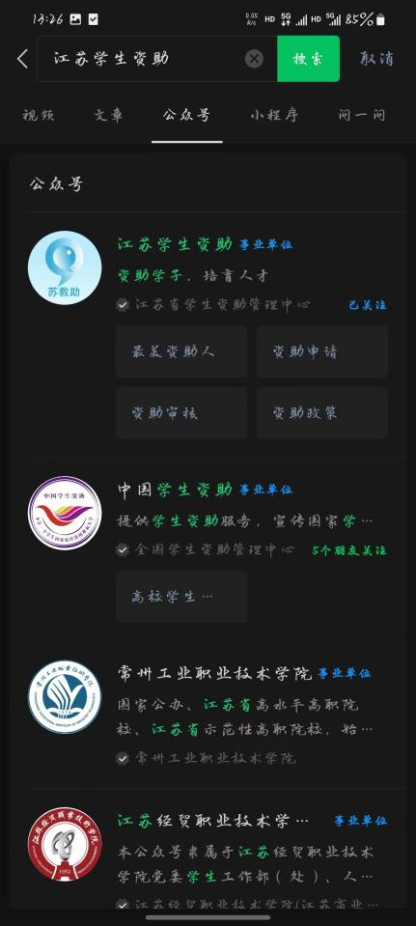
- 进入“江苏学生资助”公众号，点击右下角“服务通道”，选择“资助申请”。
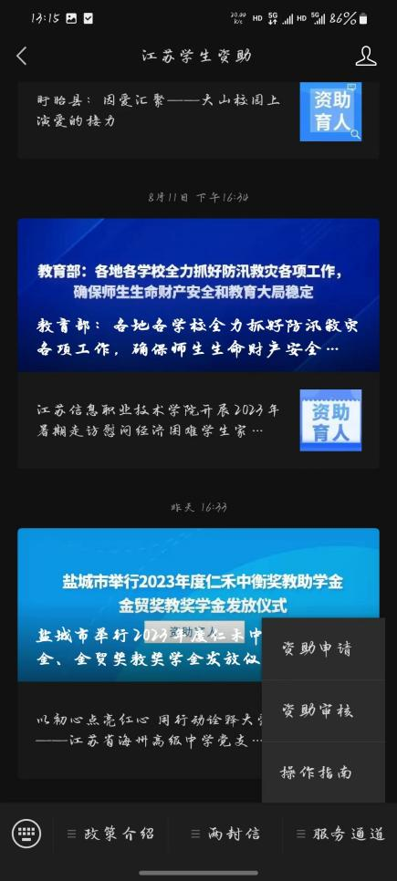

- 进入江苏省学生资助申请平台首页，点击“申请国家资助”
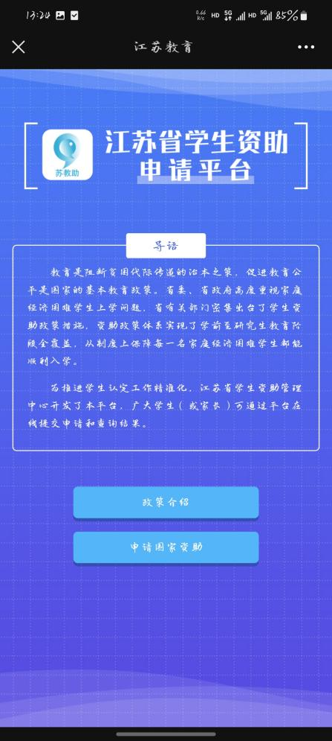
- 进入江苏省学生资助申请平台登陆页面，输入身份证、密码和验证码登录。
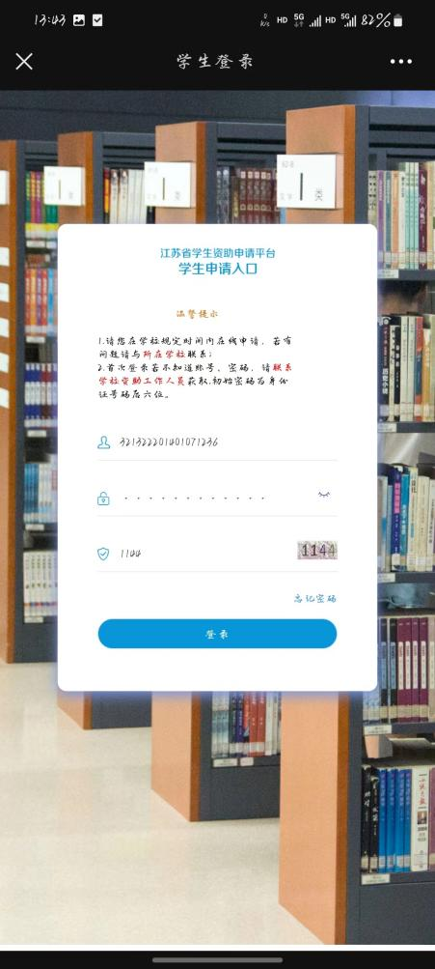
- 点击页面右上角新增菜单，系统弹出填写需知界面，阅读后选择“已阅读”进入信息填写页面。
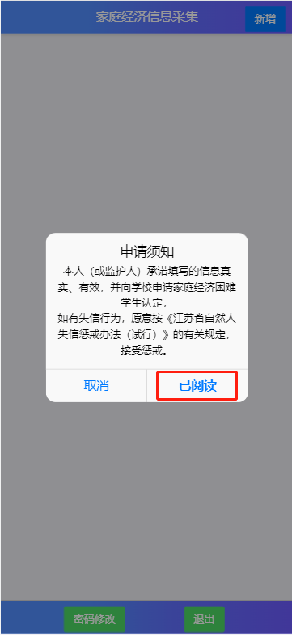

非特殊困难学生困难认定学生申请流程：（6-12）
- 填写学生基本信息、本学年申请资助项目、学生学校信息及个人健康状况证明材料上传 (非必选，仅供佐证)，填写完成点击下一步。
注:若学生基本信息已经在特困库中登记，学生学校信息系统会自动查询，无需手动输入。
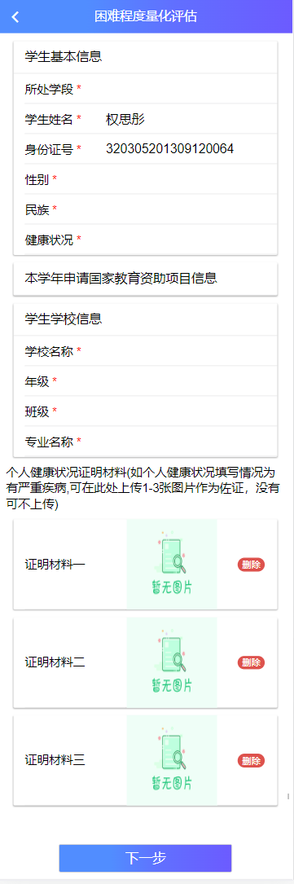
- 填写学生户籍信息，填写完成点击下一步。
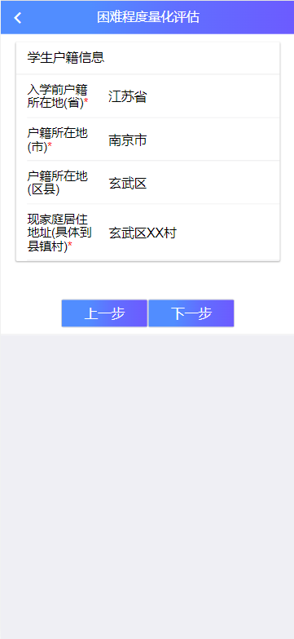

- 填写学生家庭类型信息，填写完成点击下一步。
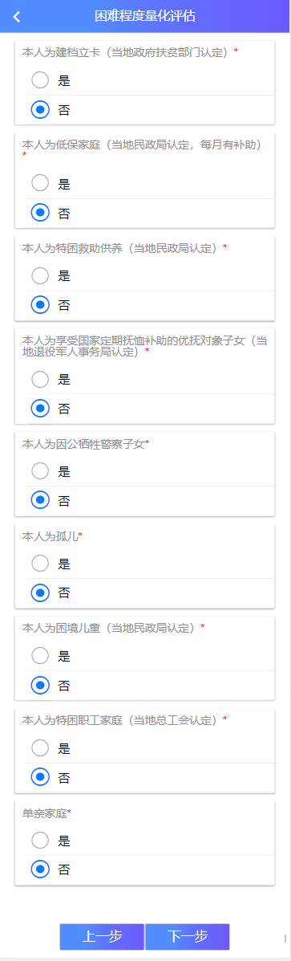
- 填写学生家庭成员信息、职业及年收入情况、健康状况、联系方式，上传相应的健康证明材料（非必须），填写完成点击下一步。
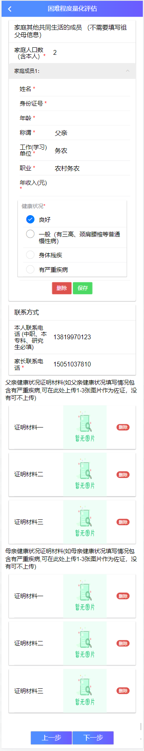
- 填写曾获国家教育资助信息，填写完成点击下一步。
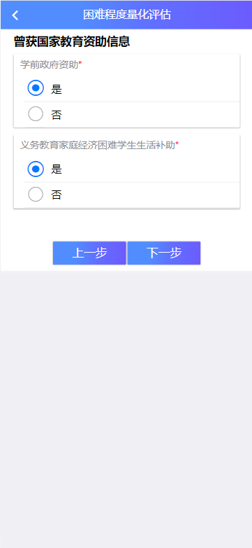
- 填写家庭经济情况（近三年受自然灾害情况、近三年意外损失情况、负债情况、家庭住房情况、拥有私家车情况、家庭大额支出、家庭收入来源），上传相关情况证明材料并填写自定义采集信息（非必须），填写完成点击保存。
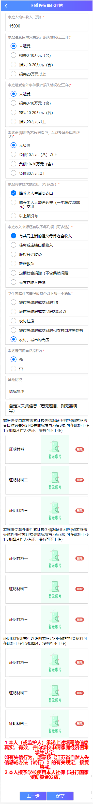
- 填写完成并保存后回到列表页，确认信息无误后，在列表页勾选数据，点击提交按钮提交申请表。
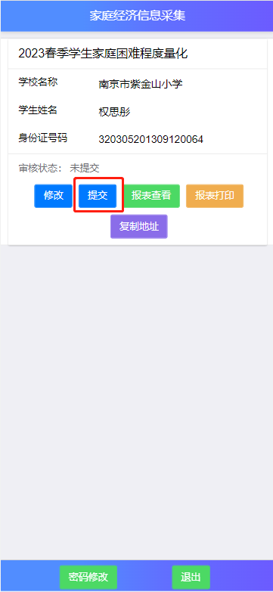

特殊困难学生困难认定学生申请流程（免申即享）：（13）
- 填写学生基本信息、学生学校信息、学生户籍信息，点击确定后完成申请。
